霍夫线变化原理

一条直线可由两个点和确定（笛卡尔坐标）



另一方面，也可以写成关于的函数表达式（霍夫空间）：



对应的变换可以通过图形直观表示：



变换后的空间称为霍夫空间。即：笛卡尔坐标系中一条直线，对应霍夫空间的一个点。反过来同样成立（**霍夫空间的一条直线，对应笛卡尔坐标系的一个点**）：



再来看看A、B两个点，对应霍夫空间的情形：



一步步来，再看一下三个点共线的情况：



可以看出如果笛卡尔坐标系的点共线，这些点在霍夫空间对应的直线交于一点：这也是必然，共线只有一种取值可能。如果不止一条直线呢？再看看多个点的情况（有两条直线）：



其实（3，2）与（4，1）也可以组成直线，只不过它有两个点确定，而图中A、B两点是由三条直线汇成，这也是霍夫变换的后处理的基本方式：**选择由尽可能多直线汇成的点。**

选择由三条交汇直线确定的点（中间图），对应的笛卡尔坐标系的直线（右图）。



到这里问题似乎解决了，已经完成了霍夫变换的求解，但是如果像下图这种情况呢？



*k*=∞是不方便表示的，而且*b*怎么取值呢，这样不是办法。因此考虑将笛卡尔坐标系换为：极坐标表示。



在极坐标系下，其实是一样的：**极坐标的点--->霍夫空间的直线**，**这个地方要注意，这个必须注意，只有垂直的时候才可能是一一对应关系。**

只不过霍夫空间不再是[*k*,*q*]的参数，而是[*r*,*θ*]的参数，给出对比图：

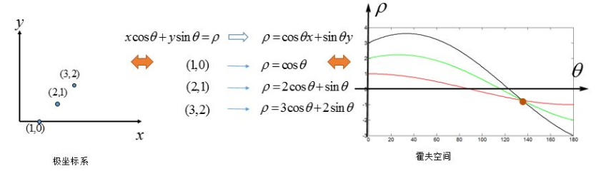

有一个离散化的过程，本质上就是这样。

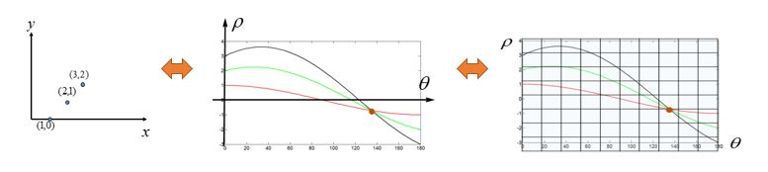

**交点怎么求解呢？细化成坐标形式，取整后将交点对应的坐标进行累加，最后找到数值最大的点就是求解的[*r*,*θ*]，也就求解出了直线**。